3DSFERA
中国大陆软件著作权登记
用户操作手册
系统名称：3DSFERA 虚拟展厅与数字交易平台
文档类型：用户界面与功能操作说明
代码仓库：https://github.com/Aerobabel/sfera3d.git
编制日期：2026年6月24日

一、文档说明
本手册用于配合中国大陆源代码软件著作权材料提交，集中说明 3DSFERA 网站端的主要界面、客户侧流程、商户侧流程、3D 世界入口、游戏奖励与配送等功能。截图均以中文界面截取，覆盖登录、主功能菜单、角色选择、客户/玩家/商户仪表盘、资料上传、展馆收件箱、3D 世界和街机奖励等页面。
本手册按照系统现有页面归纳为六大功能模块。如正式数据采集表中的模块名称不同，可直接替换章节标题，截图和操作说明仍可对应使用。

二、六大功能覆盖矩阵
序号 | 功能模块 | 覆盖页面/截图 | 主要用户
1 | 登录与身份认证 | 玩家密码登录、供应商邮箱验证码登录 | 访客、玩家、供应商
2 | 首页、主菜单与角色入口 | 首页主菜单、角色选择页、入场影片跳过/开始入口 | 所有用户
3 | 3D 世界、展馆与交互点 | FastView/Experience HUD、AI 助手、Sfera Hall、Youbo、Double Lin、奖励 ATM、Sfera Arcade | 买家、玩家、商户
4 | 客户/买家功能 | 买家工作区、订单详情、供应商消息、配送状态、收藏商品 | 客户/买家
5 | 玩家任务、奖励与配送 | 玩家任务页、奖励钱包、配送地址表单、街机小游戏 | 玩家
6 | 商户/供应商管理 | 商户控制室、供应商资料上传、入驻规范、展馆收件箱 | 供应商、展馆员工

三、界面截图与功能说明

3.1 登录界面：玩家密码登录
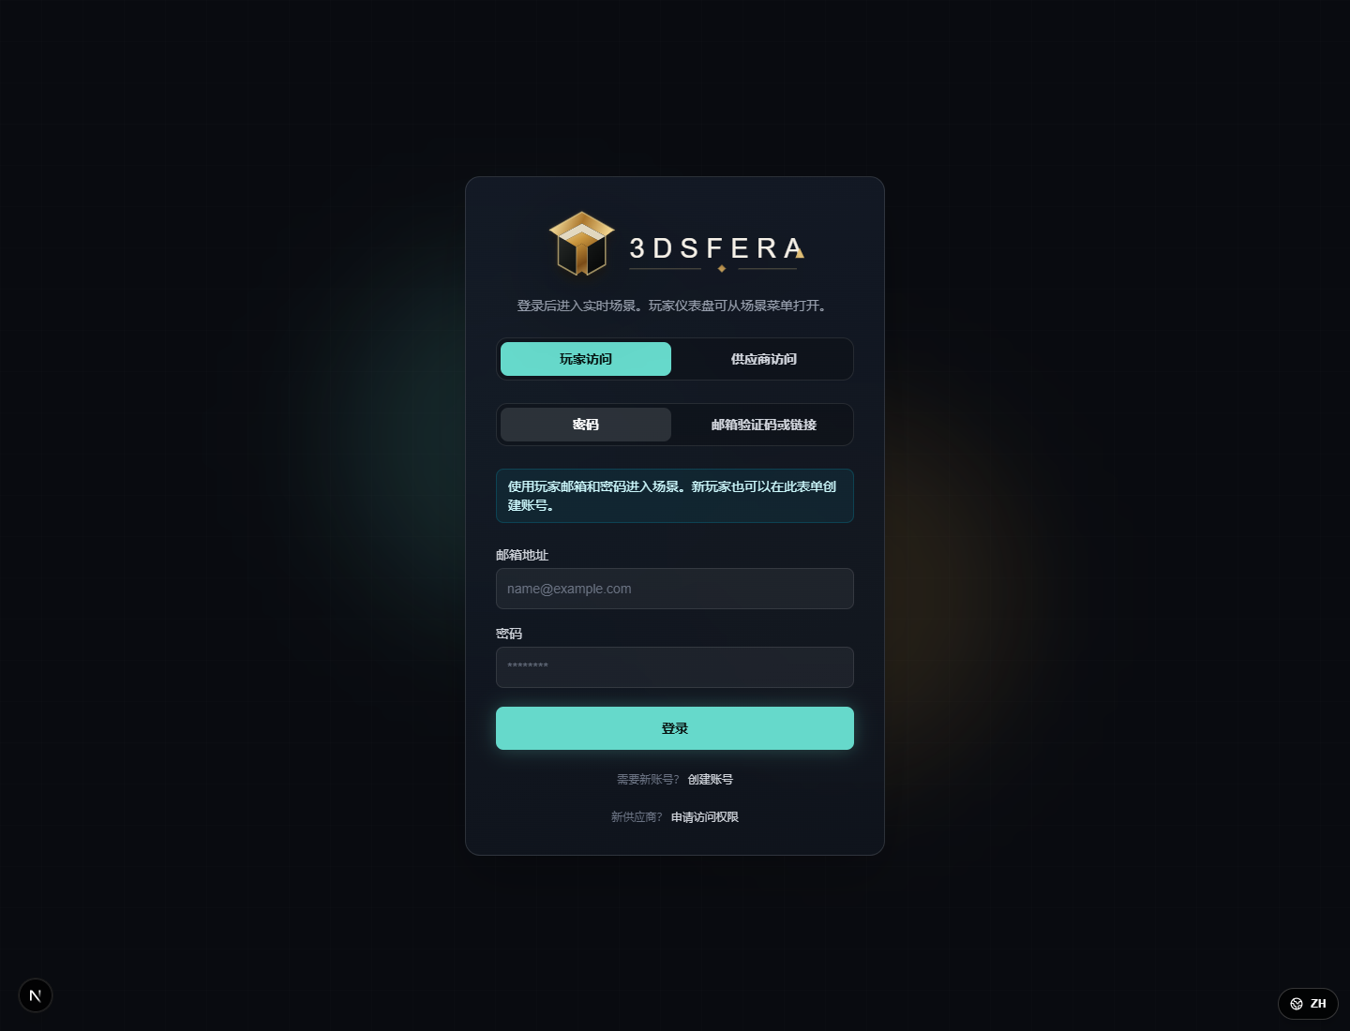
图 1：登录界面：玩家密码登录
页面用途：玩家或访客在进入角色选择、实时场景、玩家仪表盘前完成账号认证。
进入方式：首页点击“访问展览”或访问 /login?role=player。
主要交互元素：身份切换、登录方式切换、邮箱、密码、登录/创建账号、语言切换。
点击、编辑、保存、弹窗/提示规则：登录成功后同步会话并跳转；账号不存在、密码错误、网络异常或 Supabase 未配置时显示红色错误提示；创建账号后按邮箱确认或验证码提示继续。

3.2 登录界面：供应商邮箱验证码
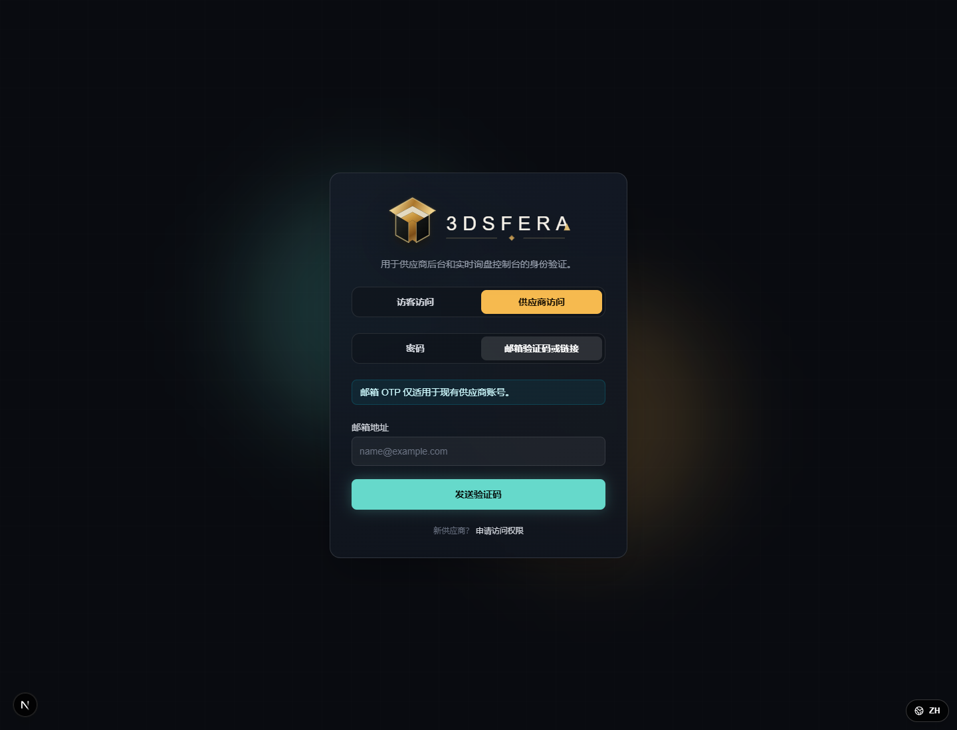
图 2：登录界面：供应商邮箱验证码
页面用途：供应商或展馆员工通过邮箱验证码、Magic Link 或密码账号进入供应商后台。
进入方式：首页点击“供应商登录”或访问 /login?role=supplier。
主要交互元素：供应商访问、邮箱验证码或链接、发送验证码、验证验证码、重新发送、申请访问权限。
点击、编辑、保存、弹窗/提示规则：发送验证码后显示蓝色信息提示；验证成功后进入供应商后台或展馆收件箱；限流时显示友好提示并保留验证码输入状态。

3.3 首页与主功能菜单
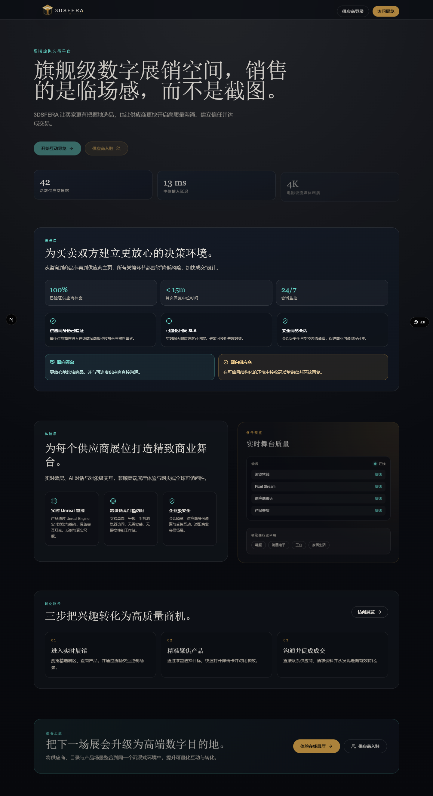
图 3：首页与主功能菜单
页面用途：展示平台定位、核心能力和主要入口，是访客进入 3D 展厅、供应商入驻和登录的第一屏。
进入方式：访问网站根路径 /。
主要交互元素：展览、FastView、商城、解决方案、入驻规范、关于我们、供应商登录、访问展览、供应商入驻、语言切换。
点击、编辑、保存、弹窗/提示规则：点击导航锚点滚动到对应模块；点击 FastView 或访问展览时未登录先跳转登录；点击入驻相关入口展示入驻规范或上传流程。

3.4 角色选择与入场流程
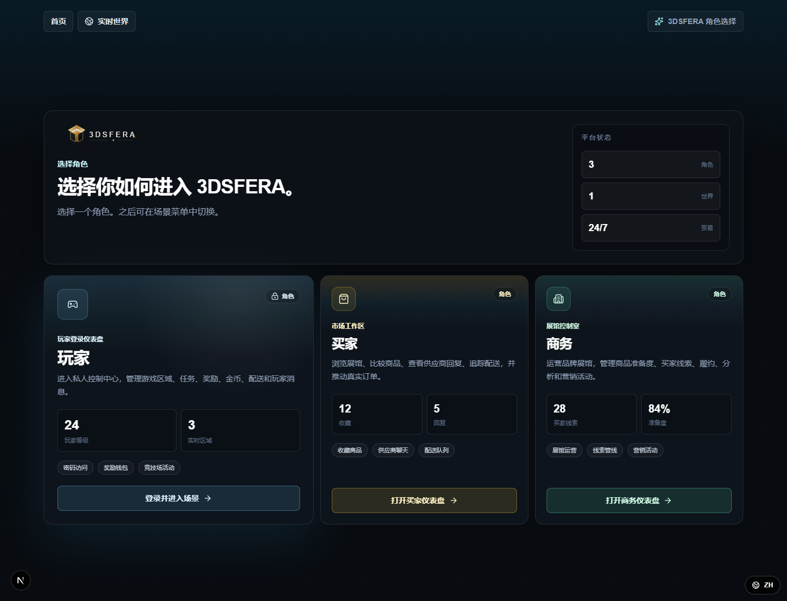
图 4：角色选择与入场流程
页面用途：用户选择进入 3DSFERA 的身份路径，连接客户侧、玩家侧和商户侧功能。
进入方式：登录成功后进入 /roles，或从 3D 场景菜单返回角色选择。
主要交互元素：玩家、买家、商务三张角色卡，实时世界按钮，入场影片开启声音/跳过按钮。
点击、编辑、保存、弹窗/提示规则：点击角色卡后跳转对应仪表盘或场景模式；玩家实时入口未登录时跳转玩家登录页；入场影片结束或跳过后显示角色选择。

3.5 3D 世界、HUD 与 AI 助手
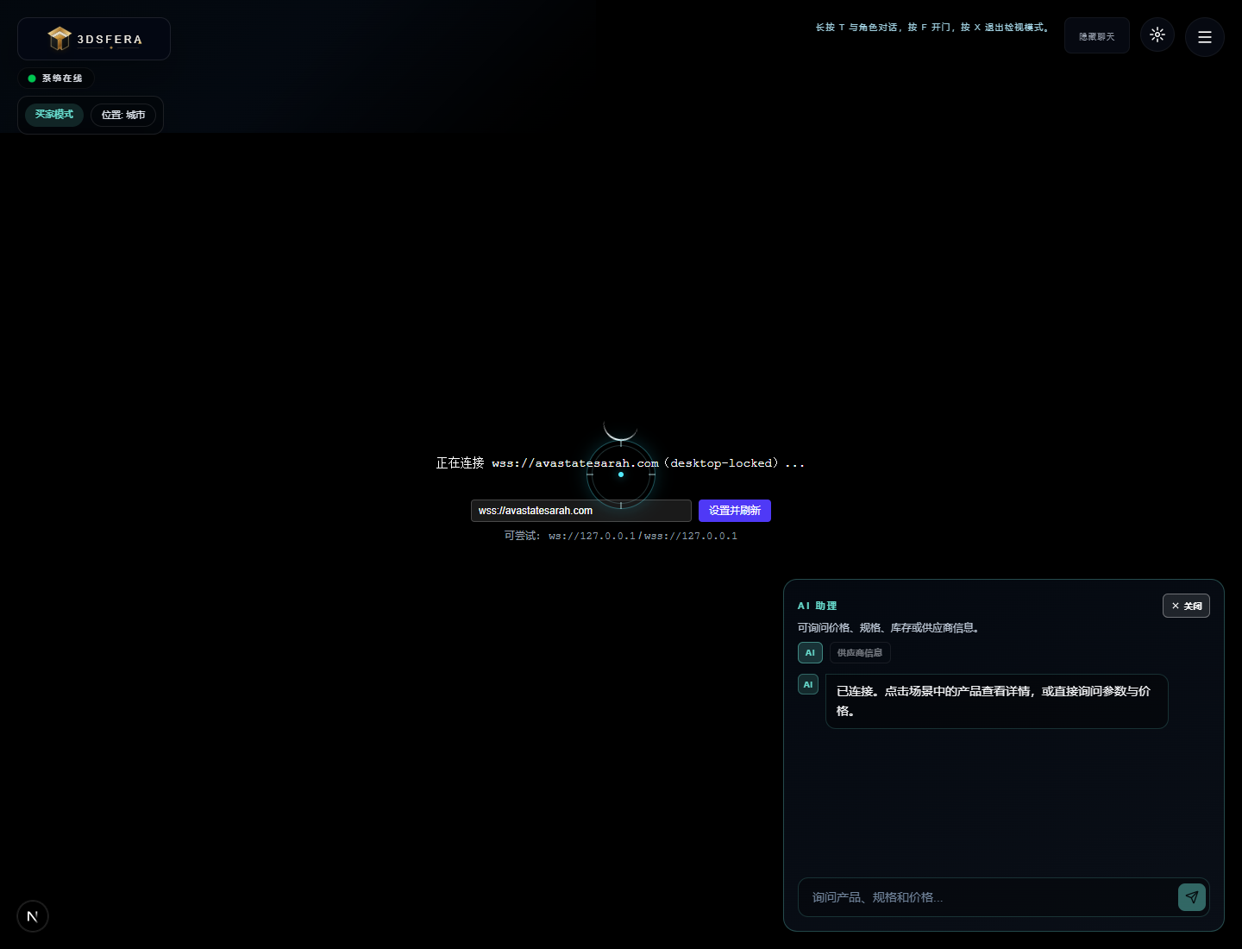
图 5：3D 世界、HUD 与 AI 助手
页面用途：沉浸式主场景入口，用于进入 Sfera Hall、浏览展馆、查看商品、联系供应商、打开奖励终端和小游戏。
进入方式：首页 FastView、角色页实时世界、仪表盘返回场景/打开大厅。
主要交互元素：系统在线、买家/玩家模式、位置状态、隐藏聊天、设置、菜单、AI 助手输入框、发送按钮。
点击、编辑、保存、弹窗/提示规则：正式环境连接后中间区域显示 Unreal 3D 画面；点击菜单进入角色选择或仪表盘；发送聊天问题后 AI 返回回答；靠近展馆、商品、奖励 ATM 或 Arcade 时弹出对应 overlay。

3.6 客户/买家工作区
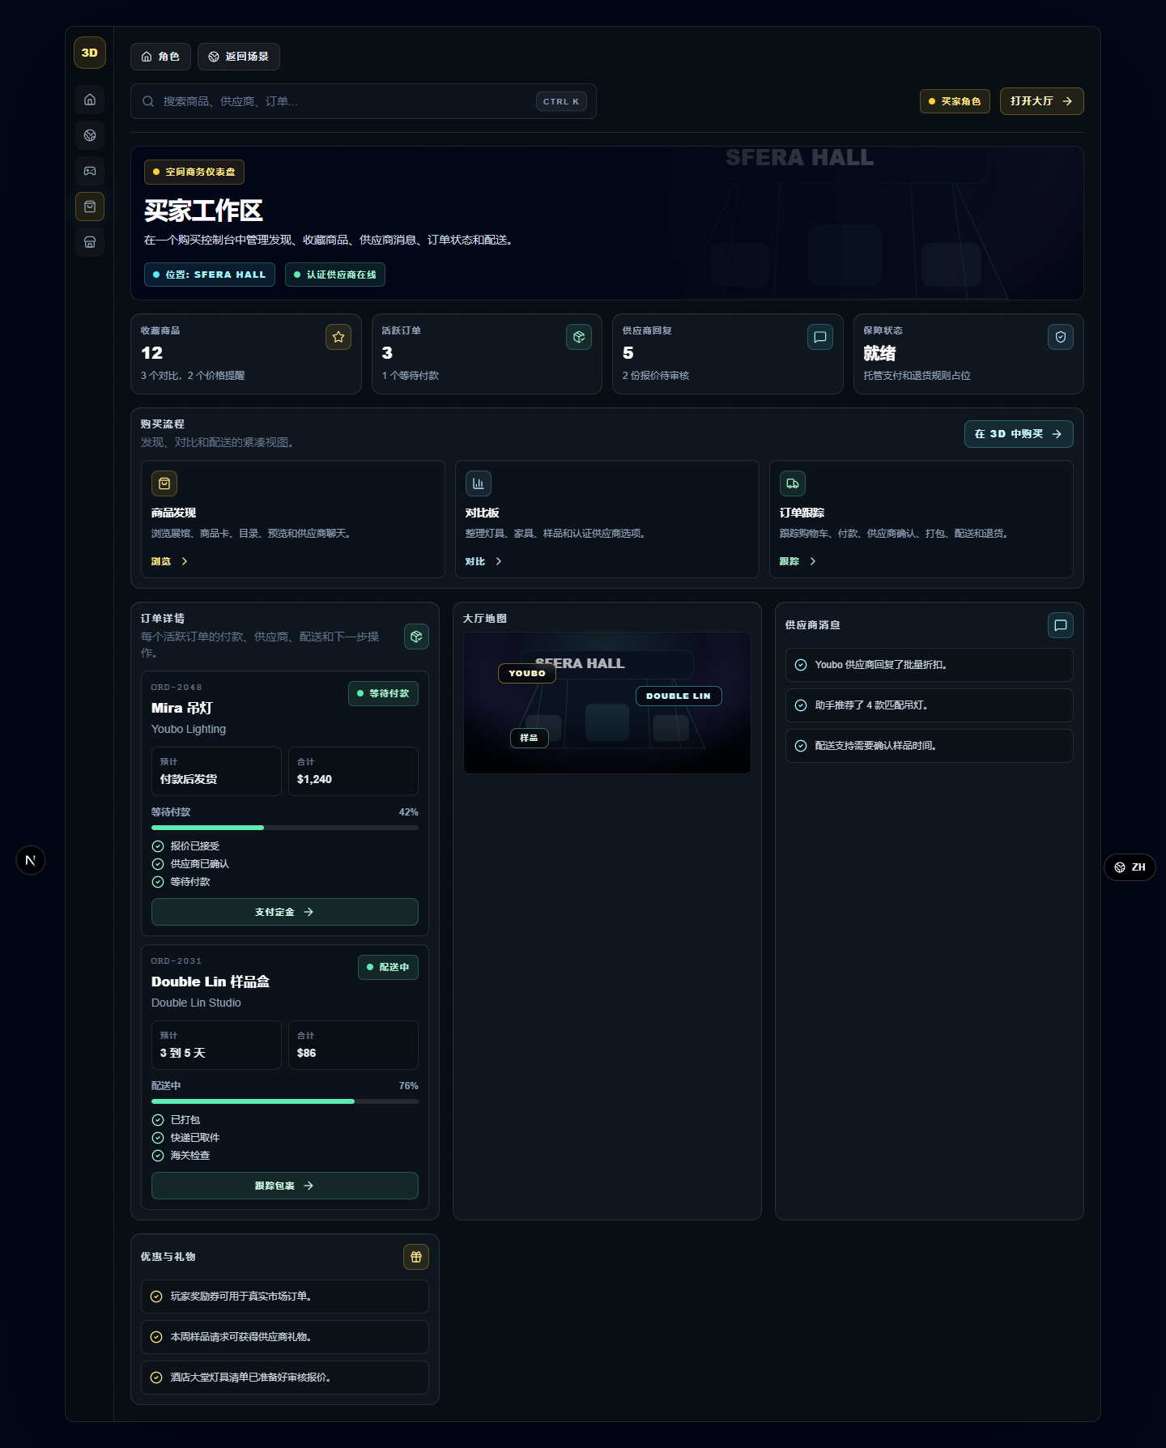
图 6：客户/买家工作区
页面用途：客户侧集中管理商品发现、收藏、对比、订单付款、供应商回复和配送进度。
进入方式：角色选择页点击“买家”或访问 /shopper/dashboard。
主要交互元素：搜索框、打开大厅、在 3D 中购买、商品发现、对比板、订单跟踪、订单详情、供应商消息、大厅地图。
点击、编辑、保存、弹窗/提示规则：点击支付定金进入付款动作；点击跟踪包裹查看配送状态；订单进度条展示报价接受、供应商确认、等待付款、打包、配送、海关检查等状态。

3.7 玩家仪表盘：任务与地图
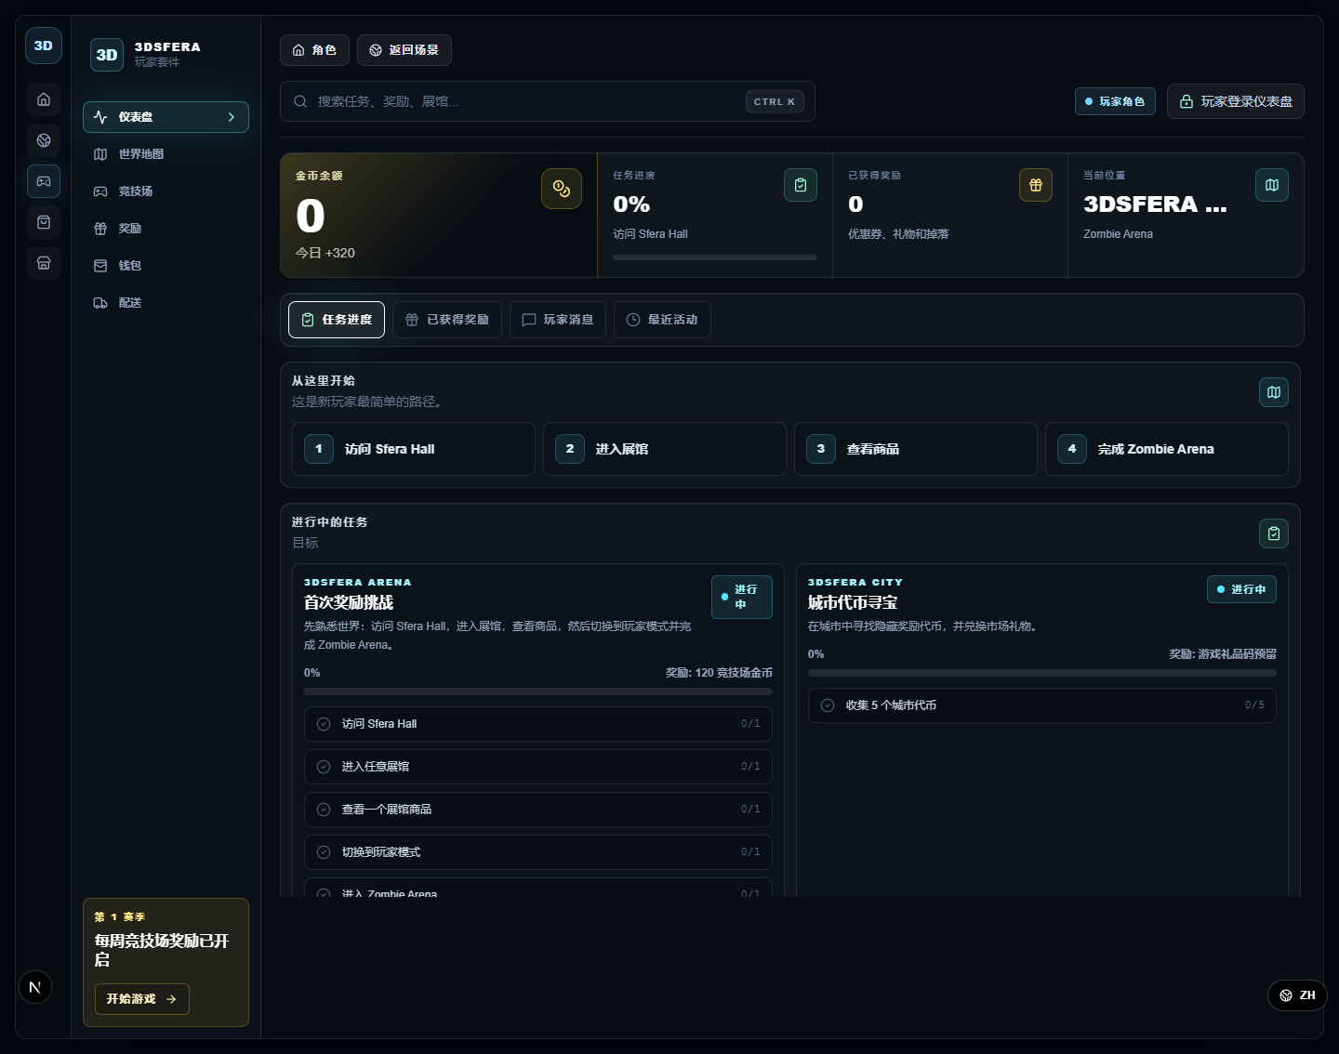
图 7：玩家仪表盘：任务与地图
页面用途：玩家侧跟踪游戏任务、区域探索、奖励、钱包和配送。
进入方式：角色选择页点击“玩家”或登录后访问 /player/dashboard。
主要交互元素：左侧导航、金币余额、任务进度、已获奖励、当前位置、任务进度/已获奖励/玩家消息/最近活动页签。
点击、编辑、保存、弹窗/提示规则：点击页签切换内容；完成 3D 世界中的访问、商品查看、游戏事件后任务进度自动更新；点击开始游戏进入实时场景中的玩家区域。

3.8 玩家奖励与配送地址
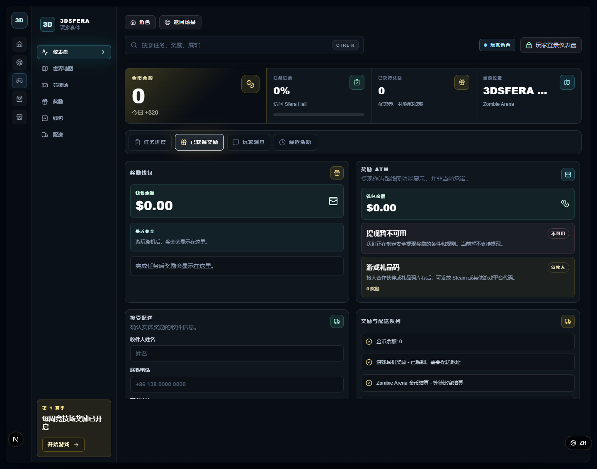
图 8：玩家奖励与配送地址
页面用途：玩家领取实物奖励或优惠奖励时填写收件人姓名、联系电话和配送地址。
进入方式：玩家仪表盘点击“已获得奖励”页签或左侧奖励/配送入口。
主要交互元素：奖励钱包、奖励 ATM、收件人姓名、联系电话、配送地址、接受配送、奖励与配送队列。
点击、编辑、保存、弹窗/提示规则：未填写完整时不能提交；填写完整后显示配送详情已准备；点击确认后显示配送已接受；提现类功能目前以暂不可用提示展示。

3.9 Sfera Arcade 街机小游戏
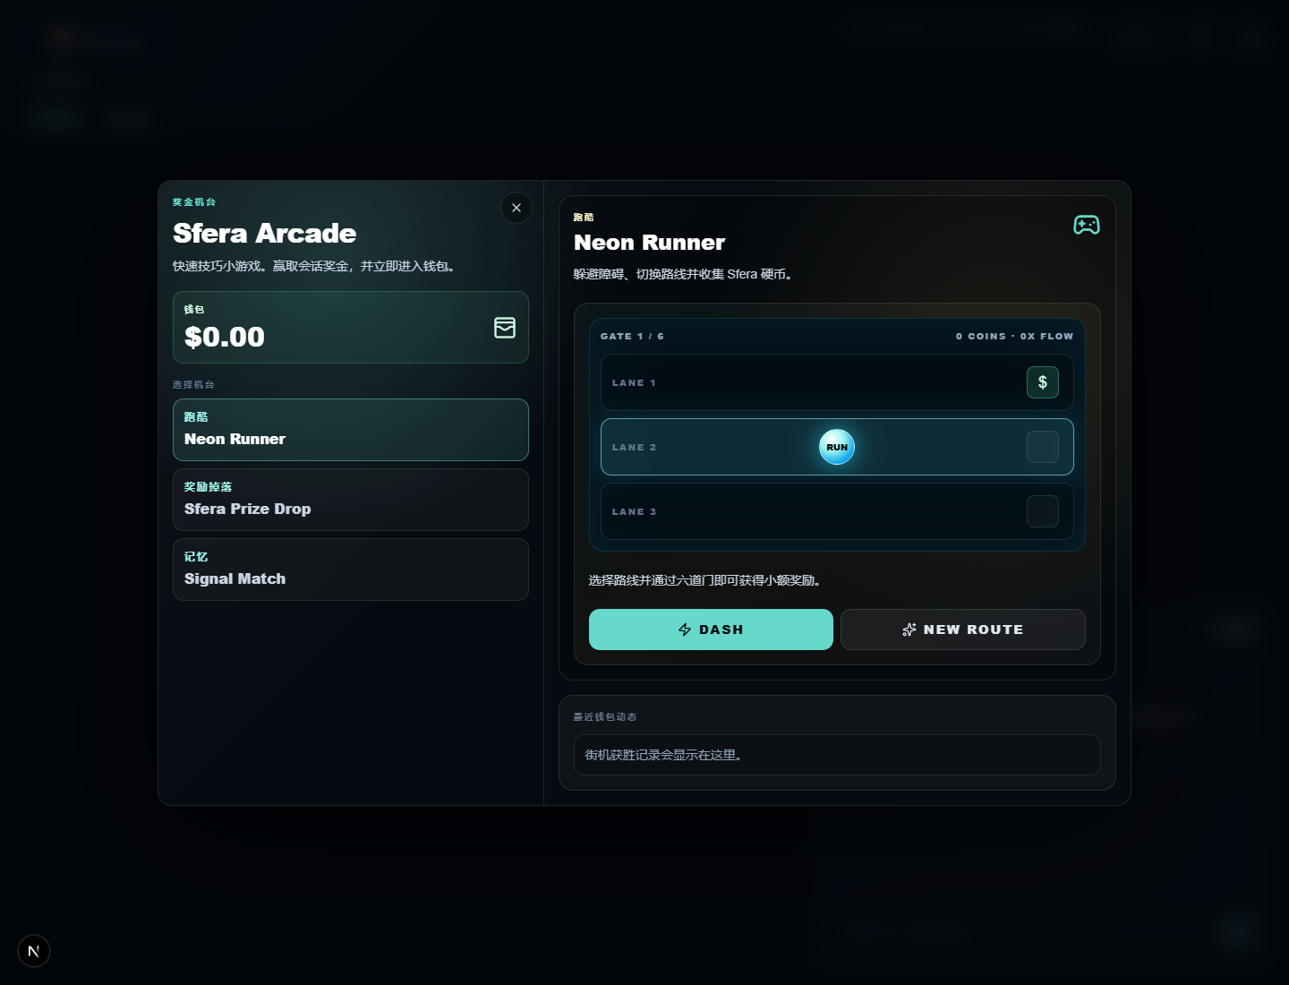
图 9：Sfera Arcade 街机小游戏
页面用途：玩家在 3D 世界靠近街机点时打开小游戏，胜利后获得小额钱包积分。
进入方式：3D 世界靠近 Sfera Arcade，或 Unreal 发送 arcade_nearby 事件。
主要交互元素：Neon Runner、Sfera Prize Drop、Signal Match、钱包余额、最近钱包动态、关闭按钮。
点击、编辑、保存、弹窗/提示规则：点击游戏名称切换玩法；Neon Runner 选择路线并 DASH；Prize Drop 通过时机/目标区域决定奖励；Signal Match 通过记忆匹配获得奖励；奖励以小额积分写入钱包并受上限控制。

3.10 商务/供应商控制室
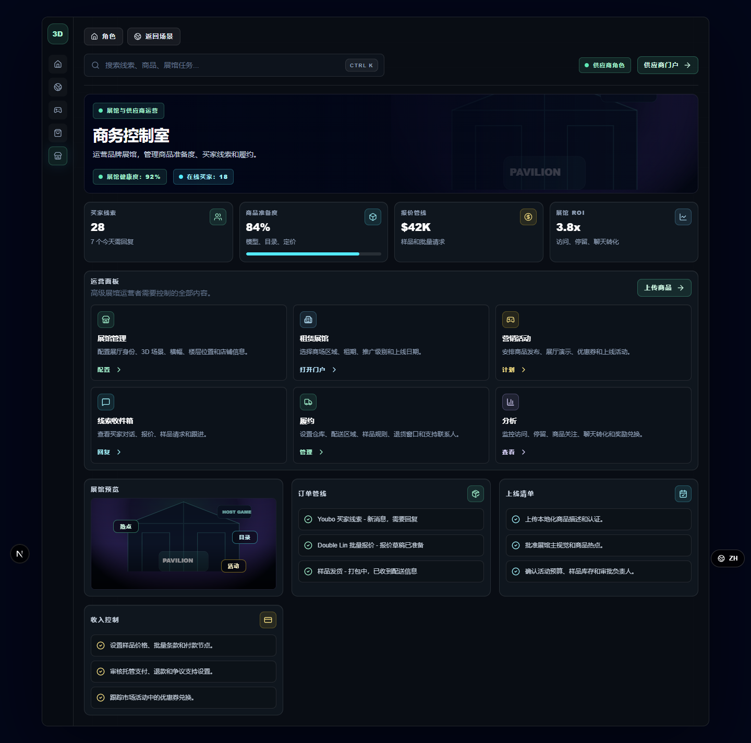
图 10：商务/供应商控制室
页面用途：商户侧管理品牌展馆、商品准备度、买家线索、订单履约、活动和收入控制。
进入方式：角色选择页点击“商务”或访问 /business/dashboard。
主要交互元素：买家线索、商品准备度、报价管线、展馆 ROI、运营面板、上传商品、展馆预览、订单管线、上线清单、收入控制。
点击、编辑、保存、弹窗/提示规则：点击运营卡片跳转配置、登录、上传或线索处理；商品准备度随模型、目录、价格补充而提升；修改动作通过上传、收件箱或后台子页面完成。

3.11 供应商后台
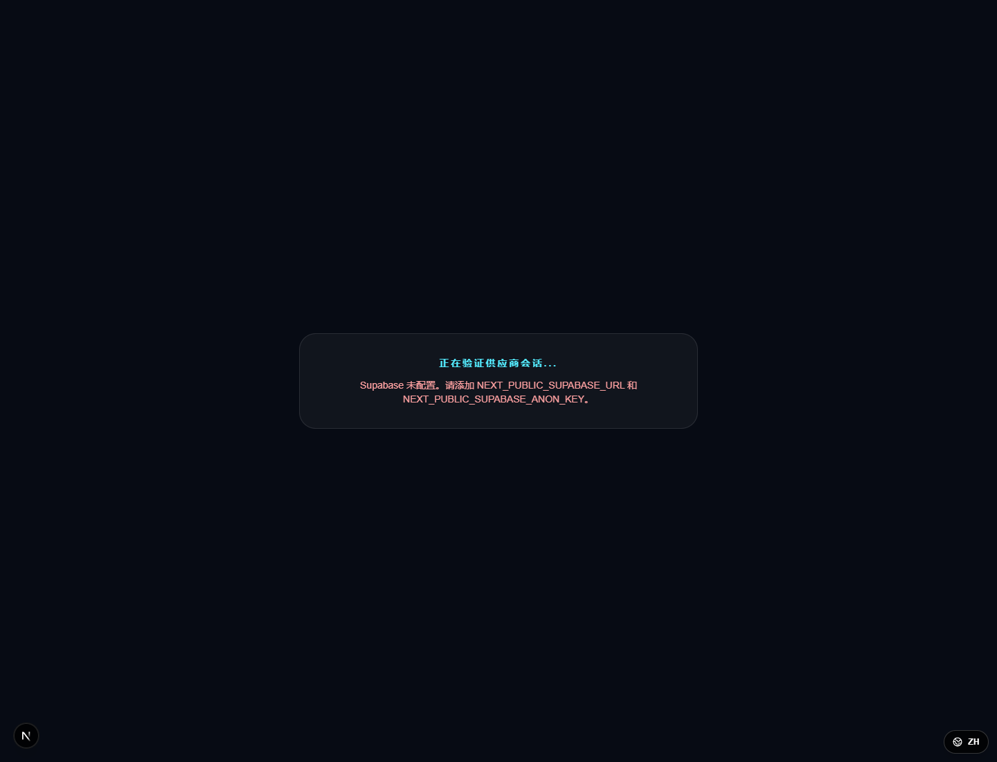
图 11：供应商后台
页面用途：经过身份认证后的商户运营界面，统一查看商户指标和后台动作入口。
进入方式：供应商登录成功后进入 /supplier/dashboard。
主要交互元素：供应商角色标签、搜索框、供应商门户按钮、上传商品、线索、履约、分析。
点击、编辑、保存、弹窗/提示规则：未登录或非供应商账号访问时中间件跳转供应商登录；会话过期清除 Cookie 并要求重新登录；后台修改通过对应子页面保存后回到仪表盘展示。

3.12 供应商资料上传
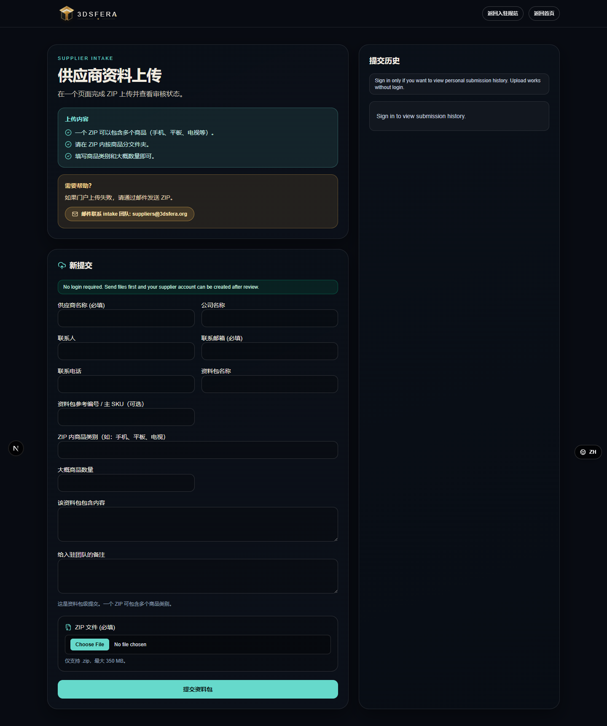
图 12：供应商资料上传
页面用途：新供应商提交商品资料包和公司联系人信息，供平台审核后创建或完善供应商账号。
进入方式：首页供应商入驻、登录页申请访问权限或后台上传商品进入 /supplier/upload。
主要交互元素：供应商名称、公司名称、联系人、联系邮箱、电话、资料包名称、参考编号、类别、数量、描述、备注、ZIP 上传、提交资料包、提交历史。
点击、编辑、保存、弹窗/提示规则：必填项缺失或未选择 ZIP 时显示错误；文件不是 ZIP 或超过大小限制时提示上传限制；提交成功显示绿色提示、清空资料包字段并刷新历史；门户失败可通过邮件发送 ZIP。

3.13 供应商入驻规范
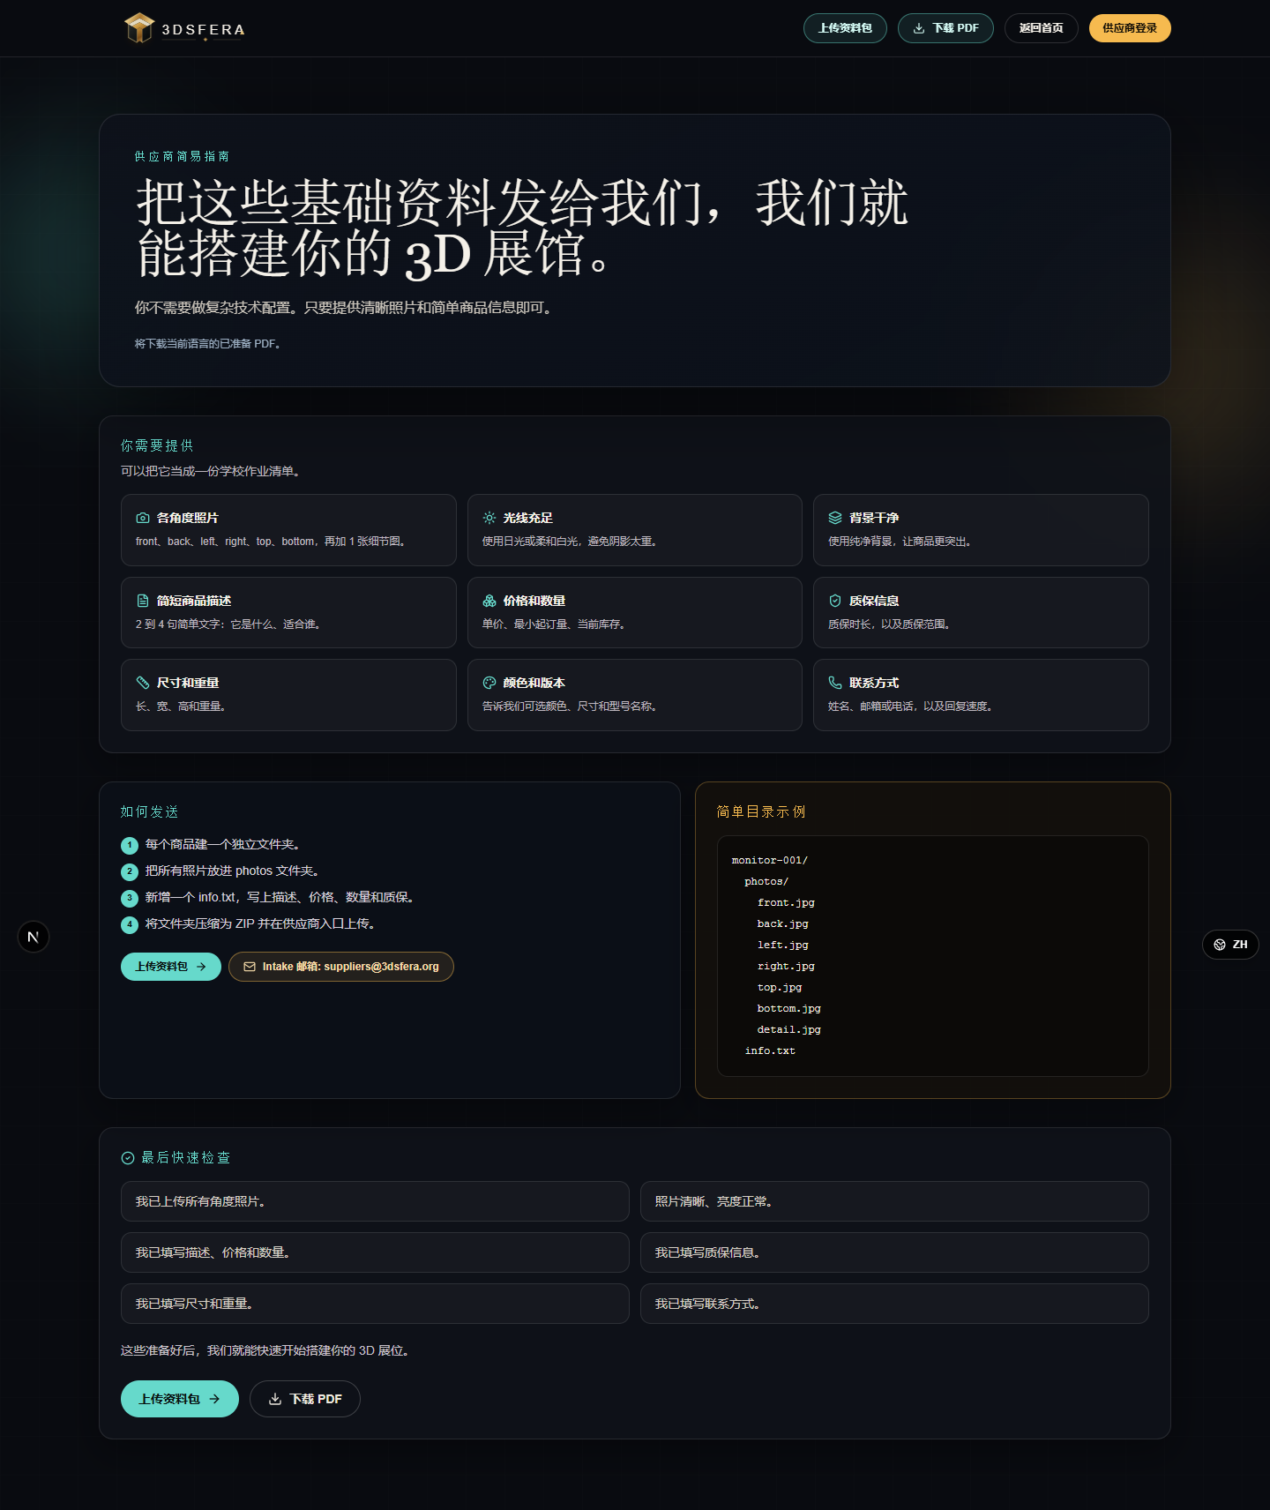
图 13：供应商入驻规范
页面用途：指导供应商准备商品图片、规格、价格、库存、质保、尺寸、重量和 ZIP 包结构。
进入方式：首页点击“入驻规范”或上传页点击返回入驻规范。
主要交互元素：资料准备说明、审核步骤、PDF/上传入口、多语言说明。
点击、编辑、保存、弹窗/提示规则：点击上传入口进入资料上传页；供应商根据规范修改资料包后重新提交；平台审核通过后继续进入后台管理。

3.14 展馆收件箱
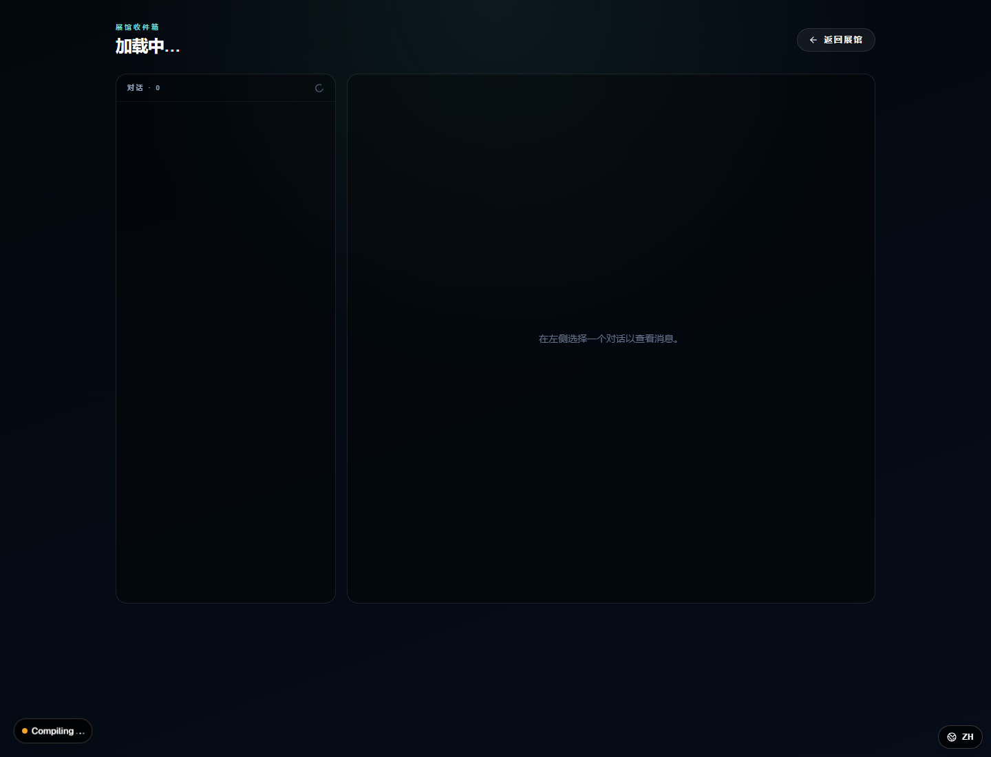
图 14：展馆收件箱
页面用途：展馆员工查看访客或买家发起的对话并回复。截图为未登录状态；登录后左侧显示会话列表，右侧显示消息线程和回复框。
进入方式：供应商员工登录后进入 /pavilion-inbox，或从展馆/后台线索入口进入。
主要交互元素：未授权提示、登录、首页、线程列表、消息线程、回复框、发送按钮。
点击、编辑、保存、弹窗/提示规则：未登录不展示敏感消息；非展馆员工账号显示权限错误；点击线程加载消息；输入回复并发送后先乐观显示，再轮询同步服务器记录。

四、3D 世界交互点说明
交互点/地点 | 触发方式 | 界面反馈 | 用户动作
Sfera Hall | 从 FastView 或角色页进入大厅 | HUD 位置更新为 Sfera Hall，并显示大厅导览/地图 | 浏览展馆、进入供应商展位、查看商品
Youbo 展馆 | 靠近展馆或收到 entered_pavilion:youbo 事件 | 弹出展馆介绍、产品目录和联系入口 | 查看照明产品、打开目录、联系供应商
Double Lin 展馆 | 靠近展馆或收到 entered_pavilion:doublelin 事件 | 弹出展馆介绍和商品展示 | 查看样品、请求目录、预约跟进
商品热点 | 准星对准或点击 3D 商品 | 弹出商品卡，显示规格、图片、加入收藏/联系按钮 | 加入收藏、打开目录、与供应商聊天
奖励 ATM | 玩家完成任务或靠近奖励终端 | 弹出奖励 ATM，显示钱包、提现状态、礼品码状态 | 查看奖励、确认后续配送或等待结算
Sfera Arcade | 靠近街机交互点 | 打开街机小游戏弹窗 | 选择小游戏、完成操作、获得小额积分
Zombie Arena / Racing Zone | 玩家模式进入游戏区域 | HUD 切换游戏状态，显示生命值、分数、金币、连击 | 完成游戏任务、累计奖励、返回城市

五、编辑、修改、保存与显示流程汇总
流程 | 编辑/修改位置 | 保存/提交动作 | 显示结果/弹窗提示
账号登录 | 登录页邮箱、密码或验证码字段 | 点击登录、发送验证码或验证验证码 | 成功跳转目标页；失败显示红色错误提示；验证码发送显示蓝色提示
角色选择 | 角色选择页三张角色卡 | 点击玩家、买家或商务卡片 | 进入对应仪表盘或 3D 场景；未登录时跳转登录
买家订单处理 | 买家工作区订单详情卡 | 点击支付定金、跟踪包裹等按钮 | 订单状态、进度条、ETA 和供应商消息继续展示
玩家配送信息 | 玩家奖励页姓名、电话、地址字段 | 点击接受配送 | 字段完整后显示配送就绪；提交后显示配送已接受提示
供应商资料包 | 供应商上传页联系人、资料包、ZIP 文件字段 | 点击提交资料包 | 成功显示绿色提示并刷新历史；错误显示红色提示
展馆员工回复 | 展馆收件箱消息输入框 | 点击发送按钮或按 Enter | 消息添加到线程；发送失败显示连接错误提示
3D 商品互动 | 3D 商品热点、商品卡、目录弹窗 | 点击加入收藏、查看目录、联系供应商 | 商品卡/目录/聊天面板显示或更新
街机奖励 | Sfera Arcade 小游戏操作按钮 | 完成 DASH、Prize Drop 或 Signal Match 操作 | 钱包记录出现小额奖励；达到上限后不再增加

六、提交建议
- 提交软件著作权材料时，建议将本手册与源代码说明、数据采集表、界面截图包一起提交。
- 如数据采集表中的六大功能名称与本手册不同，可在目录和矩阵中替换功能名称，但保留对应截图和操作说明。
- 正式环境截图建议使用已部署的中国中文域名或将浏览器语言切换为 ZH 后重新截取，确保右下角语言状态显示为 ZH。
—— 文档结束 ——

